Fibromyalgie
= Fibromyalgiesyndrom; Abkürzung. FMS

Definition: nicht-entzündlich bedingtes Schmerzsyndrom mit chronischen Weichteilbeschwerden, verdrängten Aggressionen und dauerhafter Anspannung.
Formen:
- primäres FMS: extraartikuläre rheumatische Erkrankung mit unklarer Ätiologie

Symptome:
- Gemeinsamkeiten mit chronischem Erschöpfungssyndrom
- generalisierte Tendomyopathie mit chronischen Muskelschmerzen
- Manifestation meist zwischen dem 20. und 50. Lebensjahr
- Schmerzverstärkung durch Kälte, Stress, körperliche Überlastung und Ruhe
- Besserung durch Wärme und mäßige Aktivität

Begleitsymptome:
- Morgensteifigkeit
- periphere Parästhesien u. Schwellungsgefühl an den Händen ohne objektiven Befund
- gute (passive) Beweglichkeit
- keine Muskelatrophie
- Spannungskopfschmerz
- Reizkolon, Bauch- und Verdauungsbeschwerden

Diagnose:
- ausgedehnte seit mindestens 3 Monaten bestehende Schmerzen in rechter und linker Körperhälfte, ober- und unterhalb der Hüfte;
- mindestens 11 der 18 Druckpunkte sind bei einem Druck von ca. 4 kg schmerzhaft;
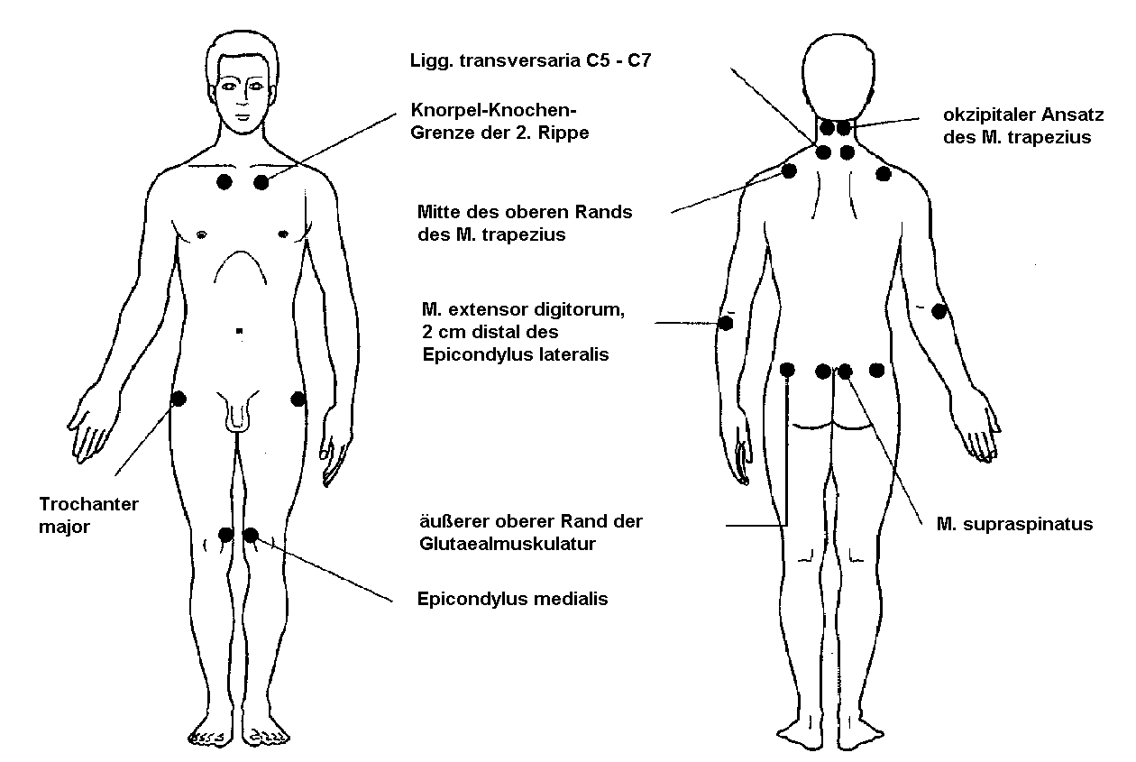
- kein Druckschmerz an bestimmten Kontrollpunkten (laterales Drittel des Schlüsselbeins, Mitte des dorsalen Unterarms, volares Radiokarpalgelenk, Daumenballen, Daumennagel, dorsales Zeigefingergrundglied, Tuber calcanei);
- normale Laborwerte (BKS, Leukozyten, Rheumafaktor, antinukleäre Antikörper, Kreatinkinase) und Röntgenbefunde;

Therapie:
- Änderung der Lebensweise (Entspannung, Schlaf, Bewegung)
- Verhaltenstherapie
- Haltungsschulung
- Muskel- und Kreislauftraining, Wärme-, Kälte- und Elektrotherapie;
- Antidepressiva (z. B. Amitriptylin, Maprotilin, Hydroxytryptamin-3-Rezeptorantagonisten);

Prognose: häufig spontane Besserung im Alter;
DD: sekundäres FMS, myofasziales Schmerzsyndrom, Tendopathie, Periarthropathia humeroscapularis;

- sekundäres FMS: generalisiertes od. regionales (psychogenes) Schmerzsyndrom bei anderen Erkr. (v. a. Trauma, entzündliche u. degenerative rheumatische Krankheit, endokrine, infektiöse, bösartige Erkr.) od. als unerwünschte Arzneimittelwirkung; ca. dreimal häufiger als das primäre Fibromyalgie

Diagnose: druckschmerzhafte Kontrollpunkte; DD: larvierte Depression;

Therapie: Behandlung der Grundkrankheit, sonst wie bei primärer Fibromyalgie

Manuelle Therapien:

Chirotherapie
  - Triggerpunkt-Therapie
  - Aschner-Methoden
  - Entsäuern
  - Phönix – Entgiftung
  - Lactopurum + RiLac

- i.v. Neurotropan
- HEEL: Rheuma-HEEL, Katalysatoren des Zitronensäurezyklus
- Akupunktur
- Medivitan iv
- Psychotherapie + AT

- Eigenblut
- Enzymtherapie
- Ernährung
- Homöopathie
- Neuraltherapie

